**Příloha č. 3 kupní smlouvy č. PK/1823/2021 – Technická specifikace a jiná specifikace předmětu plnění**

|  |  |  |
| --- | --- | --- |
| **Položka** | **Specifikace** | **ks** |
| All-in-one PC | All-in-one PC, displej 23.8" nebo větší, CPU i5 nebo ekvivalentní AMD, 8 GB RAM nebo více, SSD 500 GB nebo větší, klávesnice, myš, webkamera, integrované reproduktory, Windows 10 | 16 |
| Monitor 27" | LCD displej 27" nebo větší, rozlišení full HD (1920×1080) nebo větší; vstup HDMI; VESA kompatibilní | 7 |
| Monitor 32" | LCD displej 32" nebo větší, rozlišení quad HD (2560×1440) nebo větší; vstup HDMI; VESA kompatibilní | 2 |
| Wifi AP | Ubiquiti UAP-AC-HD (nelze nahradit alternativou z důvodu doplnění modulárního systému) | 6 |
| Switch (8 portů, PoE) | Ubiquiti UniFi Switch US-8-150W (nelze nahradit alternativou z důvodu doplnění modulárního systému) | 3 |
| Switch (16 portů) | Gigabitový switch, 16 portů, kovové šasí | 3 |
| UPS - 4 výstupy | výstup 4x zásuvka IEC C13/C14, výkon 900W/1500 VA, výstupní napětí 230V, montáž do racku 2U (19"), doba zálohy až 18 min, vyměnitelná baterie | 1 |
| Stolní PC | Stolní počítač (např. midi tower) bez monitoru, CPU i5 nebo ekvivalentní AMD, 8 GB RAM, SSD 500 GB nebo větší, DVD mechanika, Windows 10 | 4 |
| Stolní PC (výkonnější) | Stolní počítač (např. midi tower) bez monitoru, CPU i7 nebo ekvivalentní AMD, 16 GB RAM, SSD 500 GB nebo větší, dedikovaná grafická karta GeForce GTX 1650 nebo lepší, DVD mechanika, Windows 10 | 1 |
| Notebook | Notebook, displej 14" nebo větší (full HD), CPU alespoň i3 nebo srovnatelné AMD, 8 GB RAM nebo více, SSD 256 GB nebo větší, webkamera, Windows 10 | 1 |
| Servisní notebook | Notebook, displej 15" nebo větší, CPU i5 1135G7 nebo lepší, RAM alespoň 16 GB DDR4, grafická karta s 2 GB RAM nebo větší, SSD 512 GB nebo větši, USB 3, USB-C, ethernet port, touchpad a trackpoint, Windows 10 | 1 |

# ASUS VIVO AIO M241, 23,8",R5-3500U, (4C/8T), 16GB, 512GB SSD, WIFI+BT, KL+M, W10, záruka 2 roky

**Model:**ASUS VIVO AIO M241  
**Barva:**Černá  
**Operační systém:**Windows 10

**Procesor:**AMD Ryzen 5 3500U 2.1 GHz (2M Cache, až 3.7 GHz, 4 jádra)  
**Display:**23,8", FHD (1920 x 1080) 16:9, IPS, matný  
**Grafika:**Radeon Vega 8 Graphics (integrovaná)  
**Pevný disk:**512GB M.2 NVMe PCIe 3.0 SSD  
**Paměť:**16GB DDR4 SO-DIMM

**Síť:**Gigabit Ethernet  
**Bezdrátová komunikace:**Wi-Fi 5(802.11ac) + Bluetooth 5.0 (Dual band) 1*1  
**Zadní konektory:**  
-1x napájecí konektor  
-1x RJ-45  
-1x HDMI in  
-1x HDMI out  
-4x USB 3.2 Gen 1 Typ A  
**Boční konektory:**  
-1x konektor pro bezpečnostní zámek  
-1x 3.5mm combo jack  
-1x USB 2.0 Typ A

**Webkamera:**Ano 720p  
**Mikrofon:**Ano

**Rozměry:**540 x 409 x 48-165 mm  
**Hmotnost:**5,4 kg  
**Napájení:**90W AC Adapter

**Klávesnice:**Drátová zlatá klávesnice  
**Myš:**Drátová optická myš

**Záruka:**24 měsíců

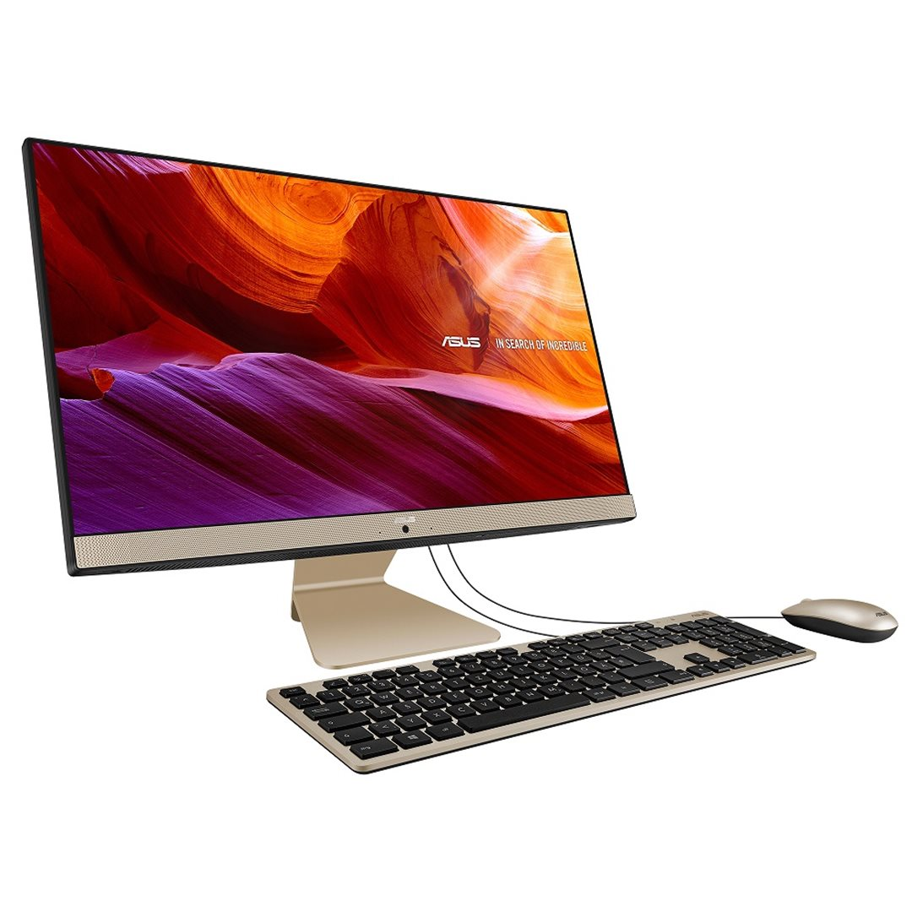

# 27" LED AOC 27B2H - FHD,IPS,HDMI

**Typ obrazovky:**IPS  
**Podsvícení:**WLED  
**Úhlopříčka [palce]:**27  
**Rozlišení:**1 920 × 1 080  
**Rozteč bodu [mm]:**0,3114  
**Obnovovací frekvence:**75 Hz  
**Poměr stran:**16:9  
**Povrch displeje:**3 H  
**Jas [cd/m2]:**250  
**Kontrast:**1000:1  
**Odezva [ms]:**4  
**Pozorovací úhly (Horizontál/Vertikál):**178/178  
**Počet barev:**16,7 milionu

**Konektory:**

Připojení: HDMI, VGA  
Audio výstup: Headphone out (3.5mm)

**Napájení:**Externí, 100–240 V, 50/60 Hz  
**Spotřeba [W]:**22 watt  
**Pohotovostní režim [W]:**0,5 watt

**Montáž na zeď:**VESA 100 × 100  
**Naklápění monitoru:**-5/21.5 °  
**Barva:**Černá  
**Rozměry (excl base, ŠxVxH mm):**612,14 x 361,39 x 36,1  
**Rozměry (včetně základny mm):**419,8 x 540,1 x 186,8

**Hmotnost [kg]:**3,6 Kg

**Obsah balení:**HDMI kabel 1,8 m

**Záruka:**36 měs.

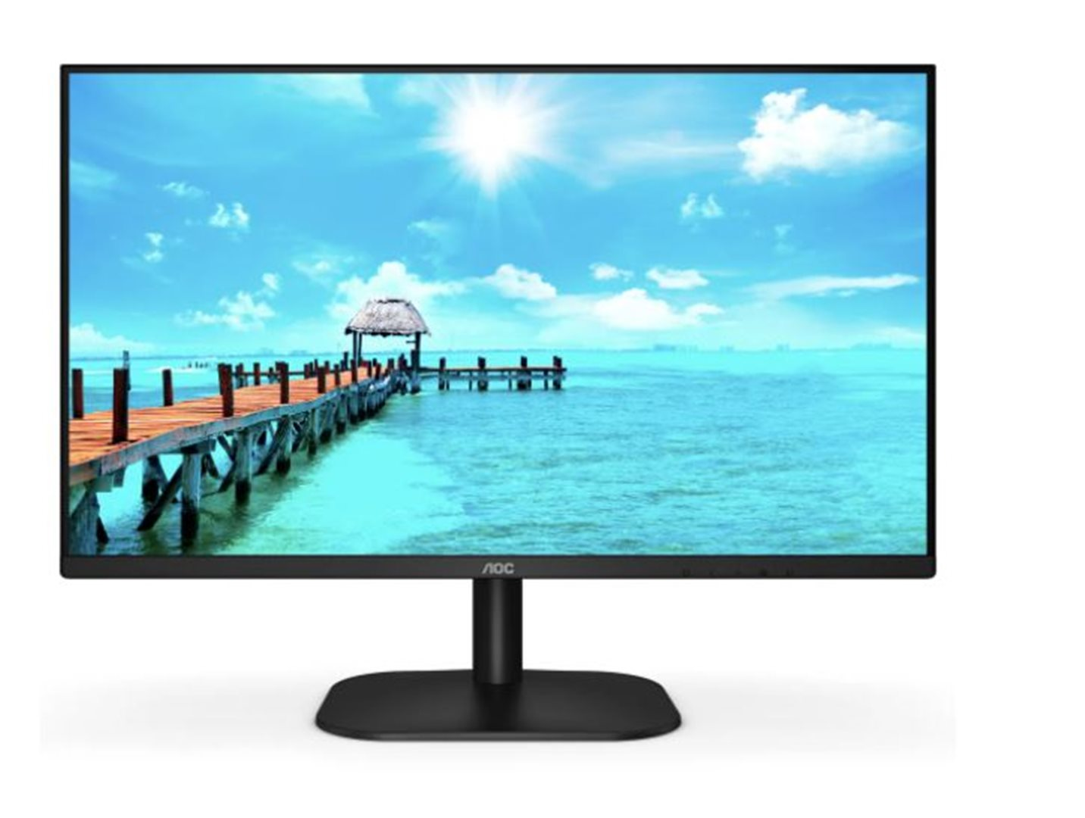

# 32" LED AOC Q32V4

**Typ obrazovky:**IPS  
**Podsvícení:**LED  
**Úhlopříčka [palce]:**31.5  
**Rozlišení:**2560 x 1440  
**Obnovovací frekvence:**75 Hz  
**Poměr stran:**16 : 9  
**Povrch displeje:**3H  
**Jas [cd/m2]:**250  
**Odezva [ms]:**4 ms  
**Pozorovací úhly (Horizontál/Vertikál):**178/178  
**Počet barev:**16,7 milionu  
**Reproduktory:**2 W x 2

**Konektory:**

* DisplayPort 1.2 x 1
* Výstup pro sluchátka (3,5 mm)

**Napájení:**Interní, 100 - 240V 50/60Hz  
**Spotřeba [W]:**38  
**Stand By režim [W]:**0.5  
**Třída energetické náročnosti:**G

**Montáž na zeď:**VESA 100 × 100  
**Naklápění monitoru:**-5/23  
**Barva:**Černá  
**Rozměry (se stojanem, ŠxVxH mm):**730.2 x 531.1 x 209.9  
**Rozměry (bez stojanu, ŠxVxH mm):**730.2 x 426.6 x 47.5

**Záruka:**36 měs.

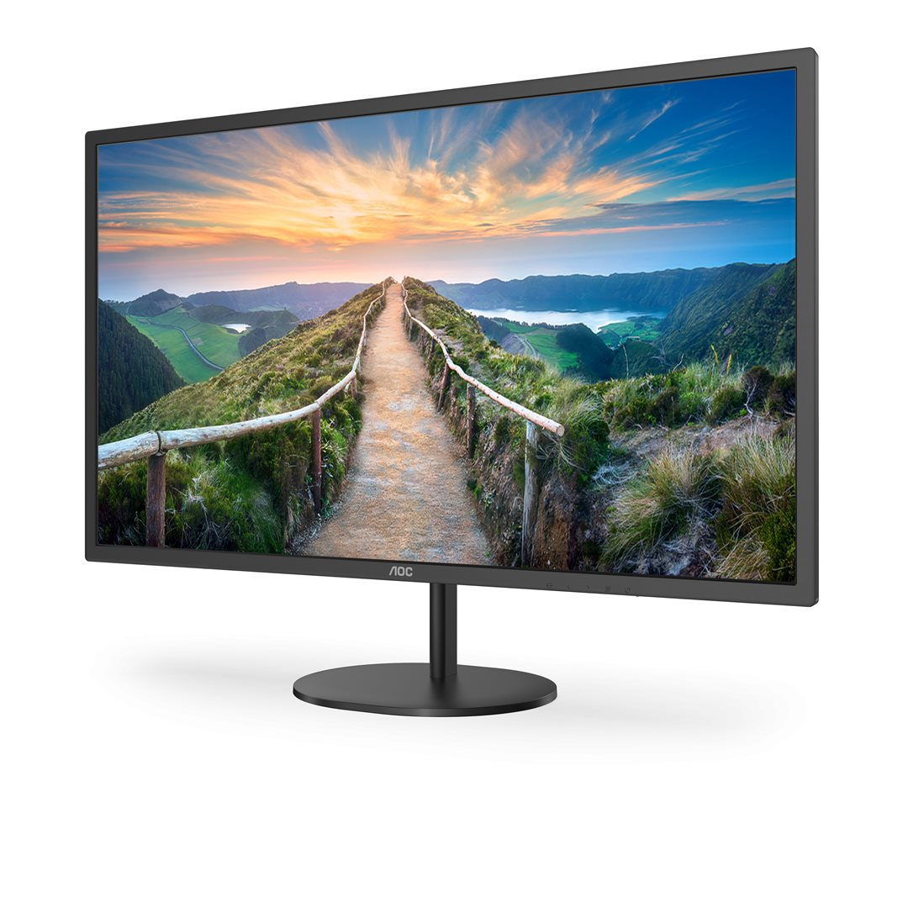

# UBNT UAP-AC-HD - UniFi AP, AC, High Density

Bylo požadováno

# UBNT UniFiSwitch US-8-150W

Bylo požadováno

# TP-Link TL-SG116 16xGb steel desktop switch

TL-SG116 16-Port Gigabit Desktop Switch, 16 Gigabit RJ45 Ports, Desktop Steel Case

Záruka 60 měsíců

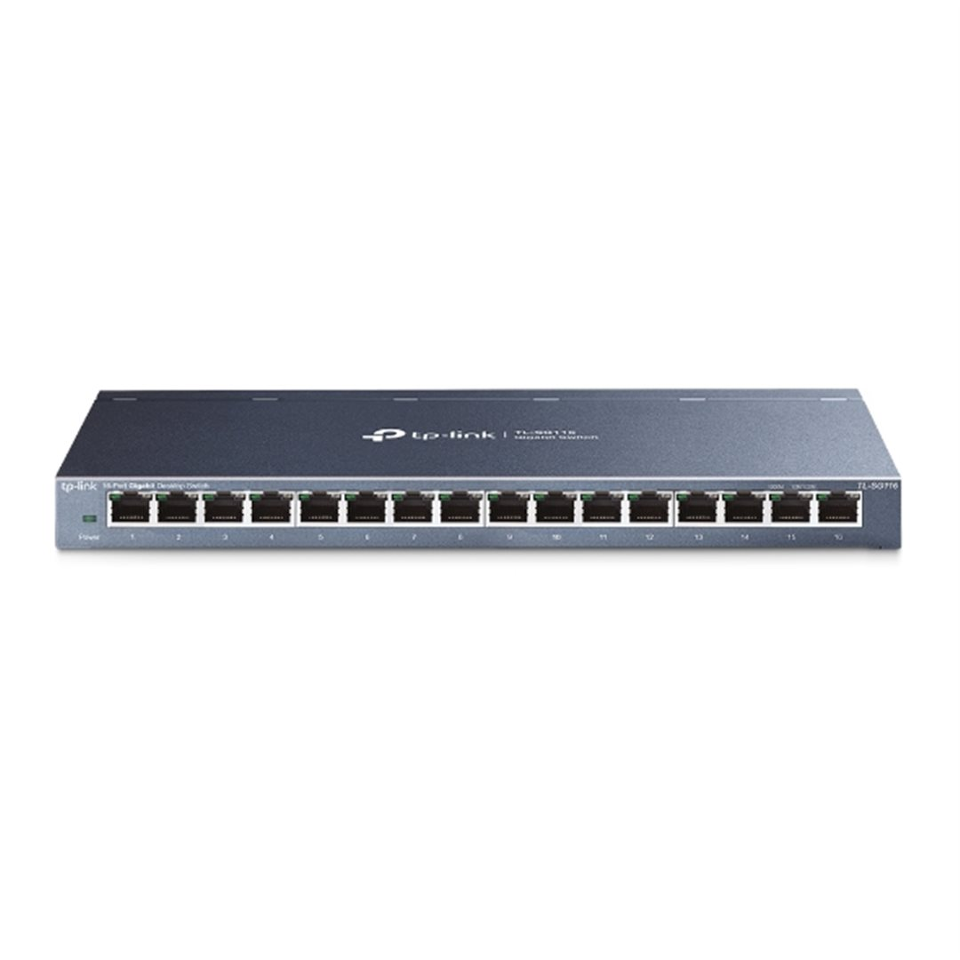

# APC Smart-UPS C 1500VA LCD RM 2U 230V with SmartConnect

Záruka 24 měsíců

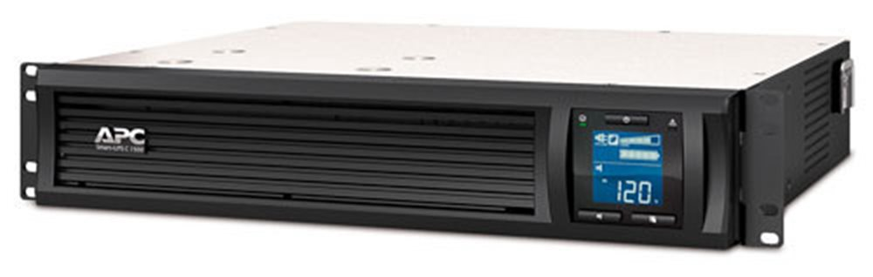

**PC TRILINE i5-10400**

8GB DDR4, 500GB SSD NVMe, DVDRW, MB H410M S2H V3, Windows 10, miditower

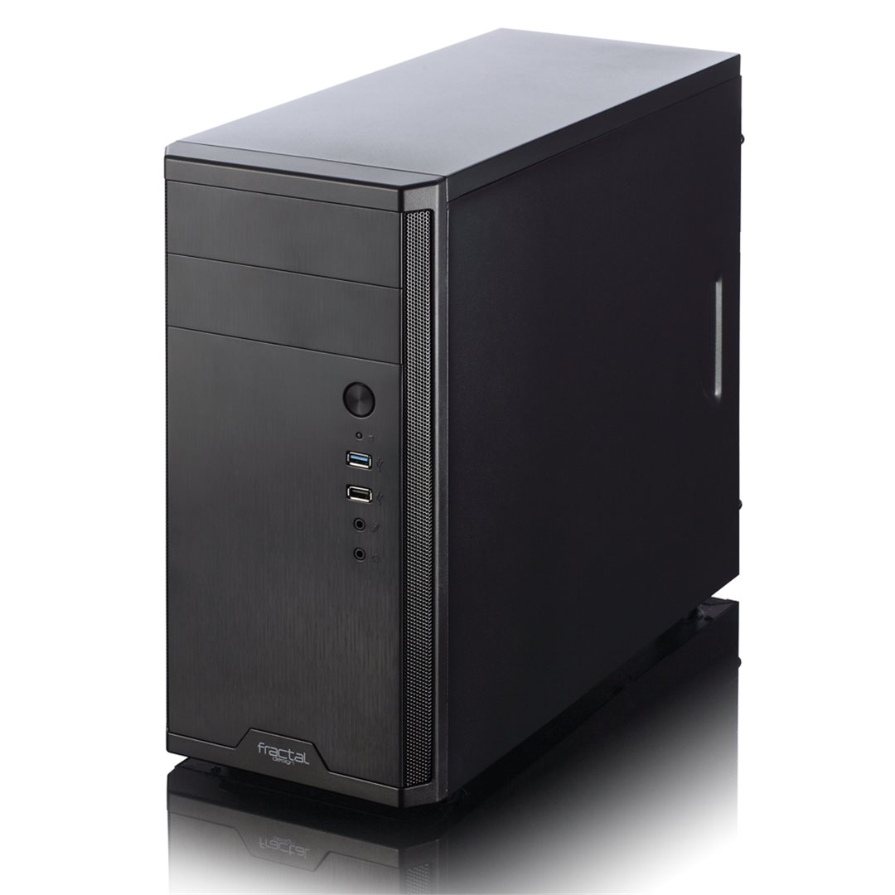

**PC TRILINE i7-10700F, GTX 1650 OC 4GB**

16GB DDR4, 500GB SSD NVMe, DVDRW, MB H410M S2H V3, Windows 10, miditower



# ASUS X409FA - 14", i3-10110U, 8GB, 512GB SSD, W10

**Model:**ASUS X409FA  
**Operační systém:**Windows 10   
**Procesor:**Intel® Core™ i3-10110U Processor 2,1 GHz (4M Cache, až 4,1 GHz, 2 jádra)

**Paměť: 2x**4 GB DDR4

**Pevný disk:**512 GB M.2 NVMe™ PCIe® 3.0 SSD  
**Displej:**14", HD (1366 x 768) 16:9, matný, 200 nitů  
**Grafická karta:**Intel® HD Graphics 520 (integrovaná)

**Polohovací zařízení:**TouchPad  
**Podsvícená klávesnice:**Ano  
**Web kamera:**Ano VGA  
**Bezdrátová komunikace:**Wi-Fi 5(802.11ac) + Bluetooth 4.1 (Dual band) 1*1

**USB:**

* 1x USB 3.2 Gen 1 Type-A
* 1x USB 3.2 Gen 1 Type-C
* 2x USB 2.0 Type-A

**Další konektory:**

* 1x HDMI 1.4
* 1x 3.5mm Combo Audio Jack
* 1x micro SD card reader
* 1x konektor pro bezpečnostní zámek

**Čtečka paměťových karet:**Ano Micro SD card reader  
**Baterie:**2 články, Li-ion, 32 Wh  
**Napájení:**45 W

**Barva:**Star Grey  
**Rozměry:**325 x 216 x 23,1 mm  
**Hmotnost:**1,6 kg

**Záruka:**24 měsíců

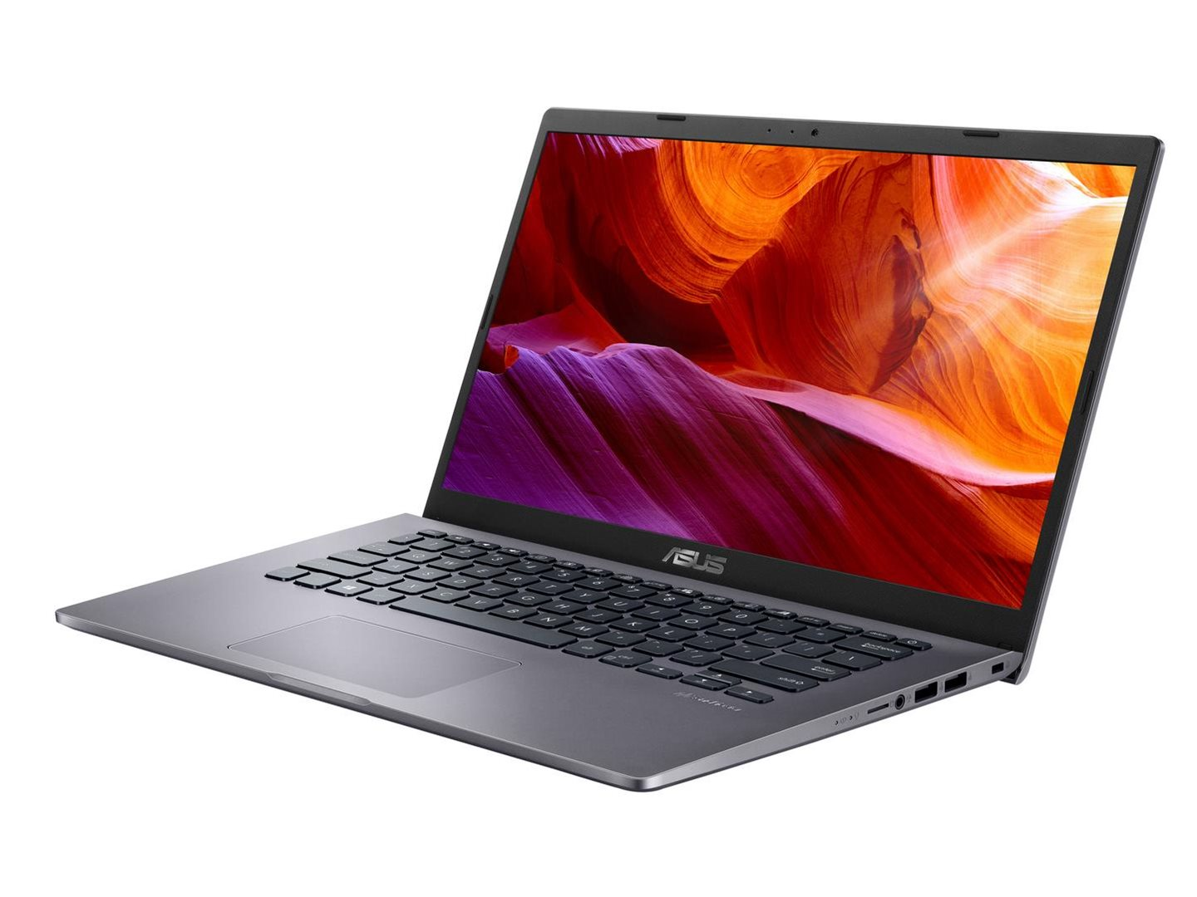

# Lenovo TP E15 15.6''FH,i5-1135G7, 16GB, 512SSD, MX450, F, W10P

**Model:**ThinkPad E15 Gen 2 (Intel)  
**Operační systém:**Windows 10 Pro 64  
**Procesor:**Intel Core i5-1135G7 (4C / 8T, 2.4 / 4.2GHz, 8MB)

**Paměť:**1x 16GB SO-DIMM DDR4-3200  
**Počet slotů (celkem / Volné):**1/0  
**Maximální velikost:**32 GB

**Pevný disk:**512GB SSD M.2 2242 PCIe 3.0x4 NVMe  
**Displej:**15.6" FHD (1920x1080) IPS 250nits, matný  
**Grafická karta:**NVIDIA GeForce MX450 2GB GDDR5

**Polohovací zařízení:**TouchPad + TrackPoint  
**Podsvícená klávesnice:**Ano  
**Numerická klávesnice:**Ano  
**Web kamera:**Ano 720p (IR, ThinkShutter)  
**Čtečka otisku prstu:**Ano

**Síť:**100/1000M  
**Bezdrátová komunikace:**Intel AX201 11ax, 2x2 + BT5.1  
**USB:**  
-1x USB 4 typ C (podpora funkce napájení, DP a Thunderbolt 4)  
-1x USB 3.2 Gen 1 (stále pod napětím)  
-1x USB 2.0  
**Další konektory:**  
-1x HDMI 1.4b  
-1x RJ-45  
-1x 3,5mm combo jack  
-1x konektor pro bezpečnostní zámek

**Čtečka paměťových karet:**Ne  
**Výdrž baterie:**až 10,8 hodin  
**Baterie:**Li-Polymer, 45Wh  
**Napájení:**65W pomocí USB-C

**Šasi:**Hliník a plast  
**Barva:**Černá  
**Rozměry:**365 x 240 x 18,9 mm  
**Hmotnost:**1,7 kg  
**Záruka:** 3 roky

